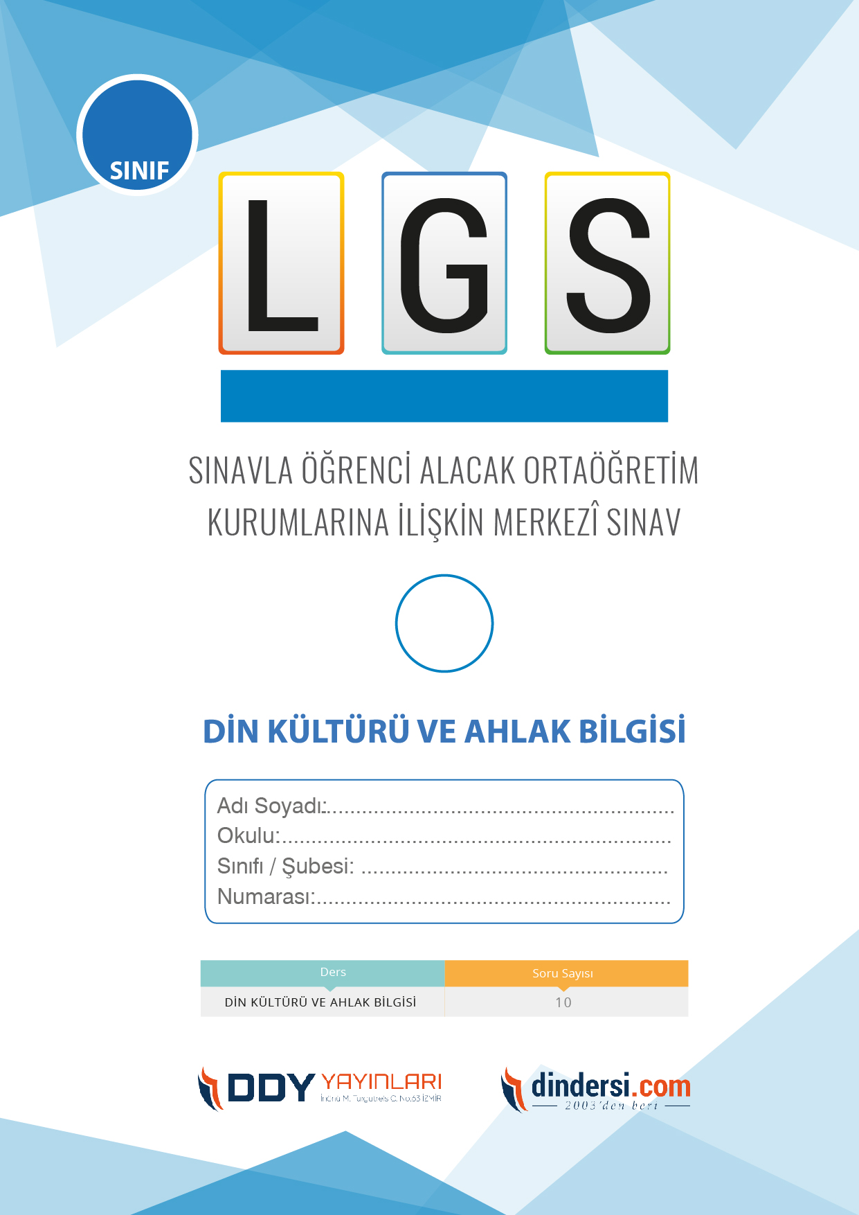

7. DİN KÜLTÜRÜ VE AHLAK BİLGİSİ

SINIF 2.***ÜNİTE*** LGS DENEME -3

**7**.



**2022**

**2018 ARALIK**

**ÖRNEK SORULAR**

Hac ibadeti ile ilgili hangisi yanlıştır?

A) İbadet, Zilhicce ayının 8-13. günleri arasında yapılır

B) Kabe, ibadetin merkezidir

C) Tavaf, Kabe etrafında yapılır

D) İbadet, sadece Müslümanlar için yapılır

Hac ibadetinin önemi nedir?

A) İmanı pekiştirmek, günahları affettirmek ve birlik ve beraberliği güçlendirmek için

B) Sadece maddi zenginlik için

C) Sadece bedensel sağlık için

D) Turistik bir seyahat için

İslam dininde, Hac ibadeti ne zaman ve nerede yapılır?

A) Her ayın son haftasında Mekkede

B) Her yıl Zilhicce ayının 10. günü Mekkede

C) Her cuma namazından sonra camide

D) Her ramazan ayının son günü evde

Kurban bayramında hangi ibadet ön plana çıkar?

A) Tavaf

B) Say

C) Kurban kesimi

D) Namaz

Kurban ibadeti ne zaman yapılır?

A) Ramazan ayının son günü

B) Kurban Bayramının ilk 3 günü

C) Her yılın 1 Ocak günü

D) Kurban bayramından 1 gün önce

Hac ibadetinde hangi ibadetler yapılır?

A) Tavaf, say, Arafat, Mina ve kesim

B) Namaz, oruç, zekat ve hac

C) Zikir, dua, kitap okuma ve namaz

D) Sadece tavaf ve say yapılır

Kurban etinin ne kadarı ihtiyaç sahipleriyle paylaşılmalıdır?

A) Yarısı

B) Üçte biri

C) Dörtte biri

D) Tamamı

Kurban ibadetinin anlamı nedir?

A) Sadece et yemek amaçlı bir ibadet

B) Günahların affı için yapılan bir ibadet

C) Bir isteğin yerine gelmesi için yapılan bir ibadet

D) Allaha yakınlık ve sevginin göstergesi

Hz. İsmail (a.s.) kimdir?

A) Hz. İsanın oğlu ve bir peygamber

B) Hz. Yusufun oğlu ve bir peygamber

C) Hz. Musanın oğlu ve bir peygamber

D) Hz. İbrahimin oğlu ve Allaha yakın bir peygamber

Kurban ibadeti nedir?

A) Hayvanların derilerini kullanmak

B) Hayvanları toplu olarak beslemek

C) Belirli şartları taşıyan hayvanı Allah rızası için kesmek

D) Hayvanları güreş ettirmek

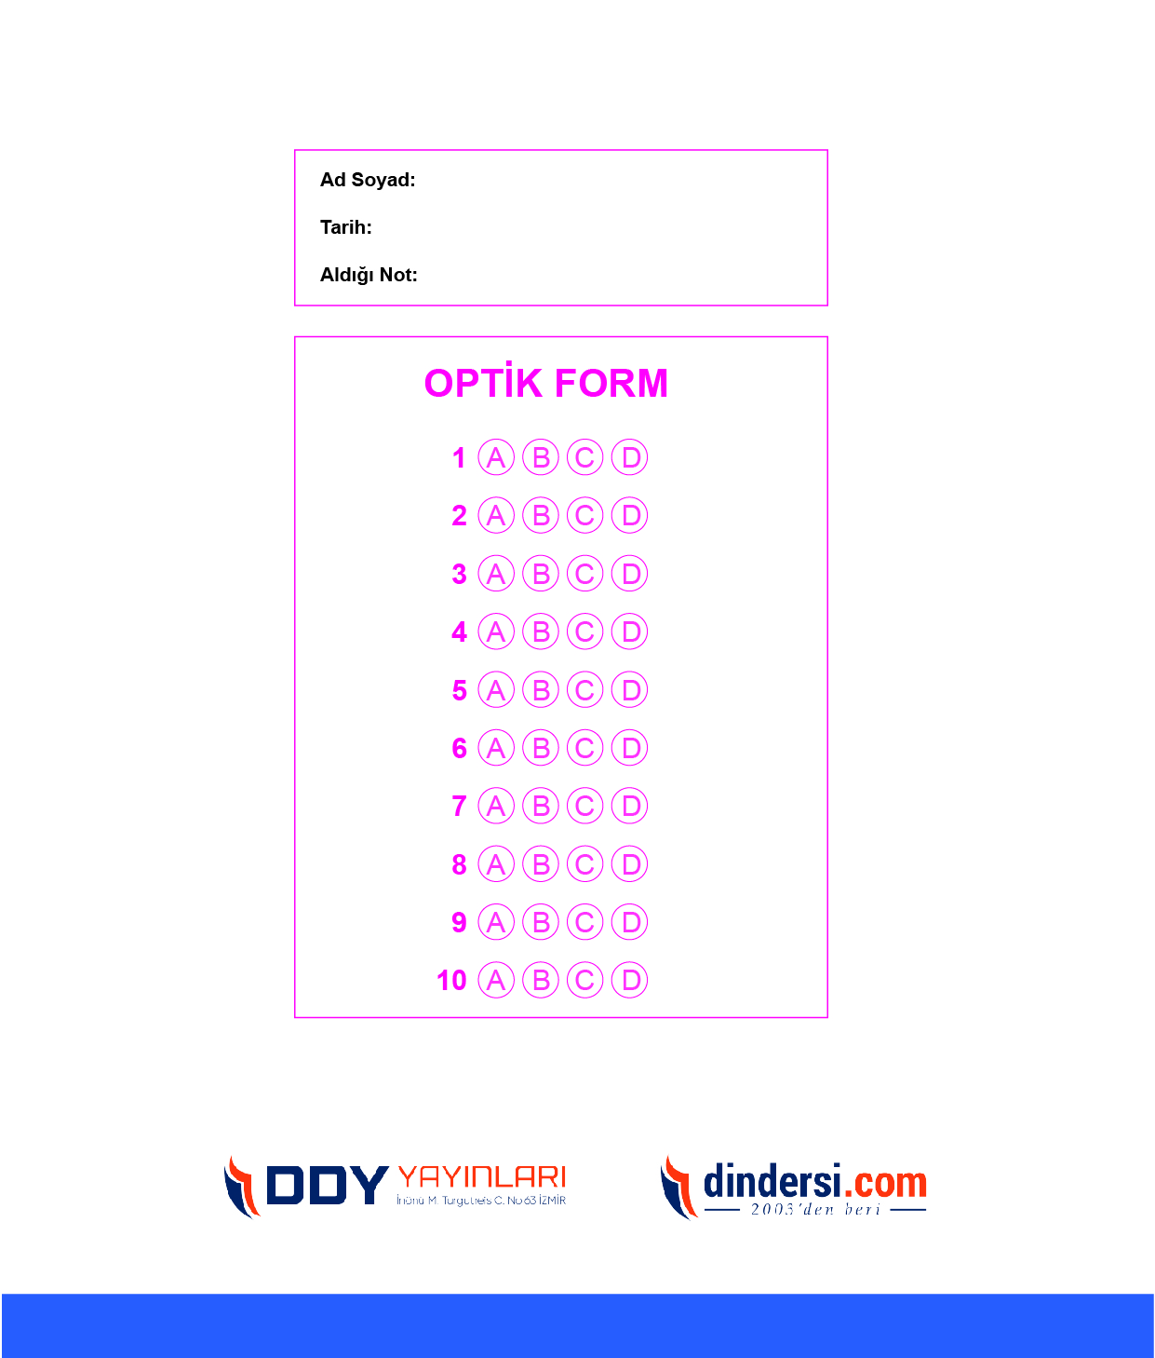

**DENEMENİN CEVAP ANAHTARI İÇİN TIKLAYINIZ**



**8. SINIF SINAV VE CEVAP ANAHTARI İÇİN TIKLAYINIZ**

**DENEMENİN CEVAP ANAHTARI İÇİN TIKLAYINIZ**



**2023 OCAK**

**ÖRNEK SORULAR**